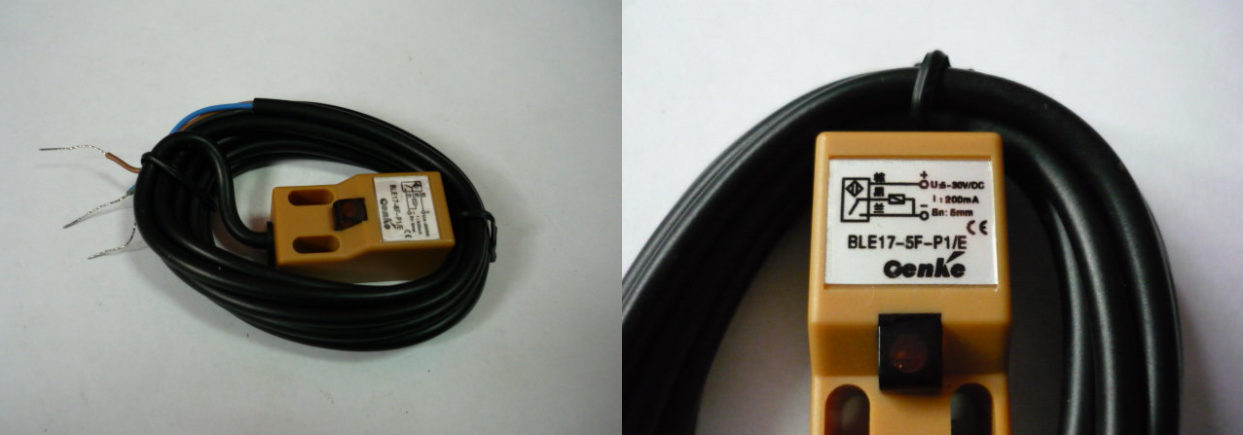

Код из 1С | Артикул | Наименование/ Бренд/  Поставщик | Габариты  Д*Ш*В,  мм | Масса,  гр | Материал | Место установки/Назначение
F0044310 | нет | Датчик наличия инструмента BLE17-5F-P1/E | W=17,5  L=36  h=18 | 30 | Пластмасса,  ПВХ | Фрезерный станок с ЧПУ WINNER
 |  | Qingdao Friend

